4 hónap Lyonban Erasmussal

A 2011/12-es tanév második feléből 4 hónapot tölthettem Lyonban az Erasmus program keretében. Tanulmányaimat a Jean Moulin 3 egyetemen töltöttem. Erről írtok egy rövid összefoglalót.
Utazás
Magyarországról Lyonba nincs közvetlen repülőjárat, ám számos módon megközelíthető. Én január 3-án utaztam ki még Malév géppel Párizsba. Onnan TGV-vel jöttem le Lyonba. Repülőjegyet viszonylag olcsón vettem, viszont Franciaországban a közlekedés nem olcsó mulattság. Diákjegyek nincsenek, de van egy 12-25 év közöttieknek igénybe vehető egy éves bérlet (50 euro), amivel 25-50-60% kedvezménnyel lehet vonatjegyet venni nem csak a TGV-re de a rendes vonatokra is (TER). Ha sokat akarunk vonattal utazni, akkor mindenképp célszerű megvenni ezt a bérletet. Vonatjegyet legegyszerűbben a www.sncf.com honlapon lehet venni. Fontos még tudni, hogy az utazás előtt célszerűbb minél hamarabb megvenni a jegyeket, mert ezek is úgy, mint a repülőjegyek folyamatosan drágulnak. Én a kedvezményes bérlet nélkül vettem a jegyem, ami egy útra (Párizs-Lyon) 55 euróba került.
Más légitársaságok is indítanak járatokat viszonylag olcsóbban. Legjobb választás talán az Easyjet, ami Budapestről Párizson kívül Genfbe is indul. Genfből szintén TGV-vel lehet eljutni Lyonba, az út nincs 2 óra sem. A városnak van saját reptere, így aki nagyon szeret utazni és megteheti a Swissair, KLM, Lufthansa szolgáltatásait is igénybe veheti. Lyon egész jó helyen fekszik könnyen megközelíthető számos más város is, mint Barcelona, Marokkó, az Alpok, Párizs, London, Amszterdam, így aki nem akarja csak itt tölteni az idejét számos célállomás közül választhat.
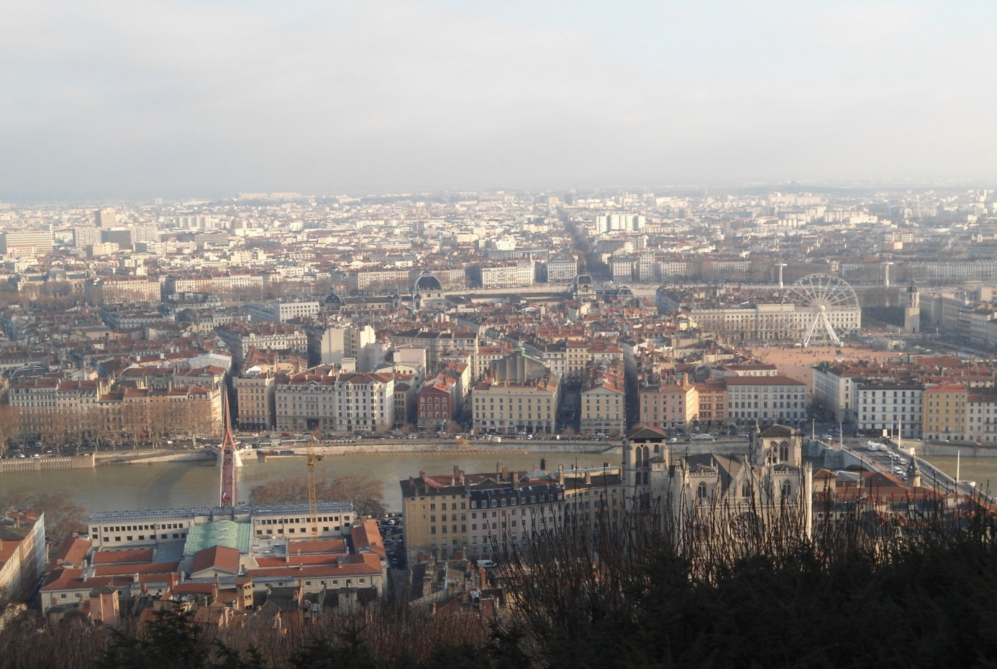
Lyonról
Lyon a Rhône-Alpes régió Rhône megyéjének székhelye, kb. félmillió lakossággal rendelkező, meglepő módon rendkívül sok fiatalnak otthont adó város. A svájci határtól (Genf) kb. 160 km-re, Párizstól és Nizzától kb egyenlő távolságra, 470 km-re található. Az óvárosban (Vieux Lyon) számos múzeum, étterem és nevezetesség van. Itt található a St Jean székesegyház és a turistákat megcélzó üzletek is. Lyonban egész különlegesnek számítanak a Bouchonok. Itt helyi specialitásokat lehet megkóstolni, így a város ki is érdemelte az ország gasztronómiai fővárosa címet. Két folyó a Rhone és a Saone között terül el. Este szépen kivilágítják a várost, kifejezetten megéri megnézi így este az Operát és Városházát. Az egyetem épülete minden este más színű fényekkel van kivilágítva.
Aki ide szeretne jönni tanulni készüljön fel rá, hogy szállást találni egyáltalán nem könnyű és sokszor kevesebbet kap, mint amennyit fizet a szállásáért. Én a Studea Sans Souci-ban laktam, amit az magyar kollégiumokhoz tudnám hasonlítani, és csak 5 percre sétára van az egyetemtől. Egy barátnőm szintén erre az egyetemre jött ki tanulni, így együtt béreltünk egy elvileg 2 személyes apartmant. A bérleti díjat megfelezve havonta 330 eurót fizettünk, ami az szálláshoz képest drága. A résidence egy légterű helységből állt egy stúdiószerűen kialakított felső résszel, ahol volt egy ágy illetve egy asztal. Lent szintén egy asztal egy másik ágy valamint egy konyhasarok, ahol csak főzőlap volt, hűtő és mosogató. Első este még vásárolnunk kellett tányérokat, poharakat mert még egy pohár vizet sem tudtunk inni.
Pozitívum viszont az, hogy a külföldi diákok is igényelhetnek CAF-ot, ami lakhatási támogatás. A procedúra elég hosszú és nehézkes, de a pénz, amit havonta kaptunk bizony jól jött.
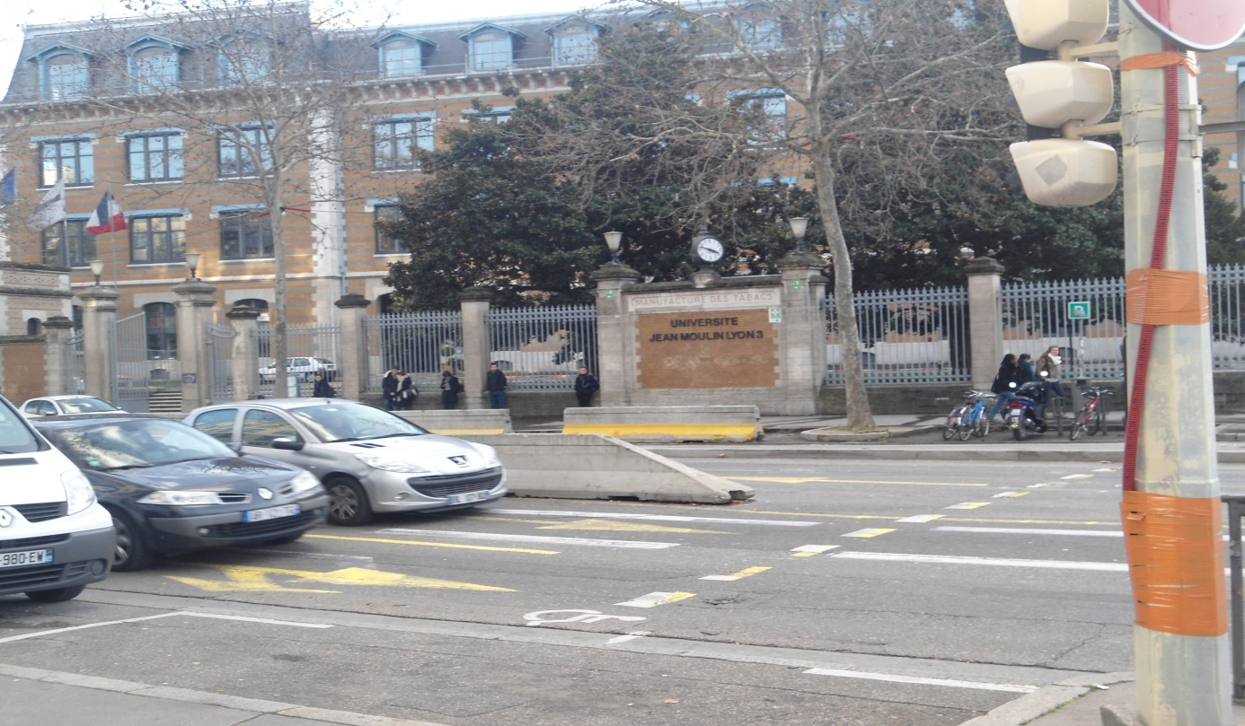
Az Université Lyon 3 Lyon egyik legrégibb egyeteme, egy régi dohánygyárból (Manufacture des Tabacs) lett átépítve, és 3 nagy kara van, az IAE (gazdasági), a Droit (jogi) és a Philosophie (humán és filozófiai tárgyak), valamint a nyelvi oktatás színvonala is nagyszerű. Ami a SELF programot illeti, mind pozitív, mind negatív oldalai voltak. Az angol oktatás Franciaországban szerintem nem nagyon közkedvelt, nálunk így nem is lehetett sok tárgy közül választani, viszont választhattál bármelyik kar tárgyai közül. Nekem 2 jogi valamint 2 gazdasági tárgyat sikerült felvennem, valamint volt egy francia órám és az első 2 hétben előadásokra kellett járnunk, ahol a francia kultúrát mutatták be nekünk. A tanárok külföldiek voltak főleg angolok, de volt egy portugál tanárnőm is, aki az Interpolnál dolgozik és márciusban elvitte az órájára járó diákokat (International Human Rights) egy Interpol látogatásra. Nagyon sok csoportos prezentációt kellett csinálnunk, ami nagyban segített, hogy megismerjük a csoporttársainkat. Ha valaki azért szeretne Franciaországba jönni, hogy nyelvet tanuljon ne kezdőként jöjjön. Ha már van alapja, akkor választhatja a DEUF programot, ahol franciául tanulnak, de az sokkal nehezebb. A csoport nagyon vegyes volt, a világ minden tájáról jöttek diákok, ami nagyon hasznos és érdekes hiszen nagyon jó barátságokat lehet kötni, más kultúrát megismerni. Nekünk nagyon jó kis csapat kovácsolódott össze, többen látogattak el vagy jönnek a nyár folyamán Budapestre. Az ügyintézés már nem ilyen egyszerű. Sokszor nem tudnak segíteni és többször is be kell menni, hogy eltudjuk intézni amit szeretnénk.
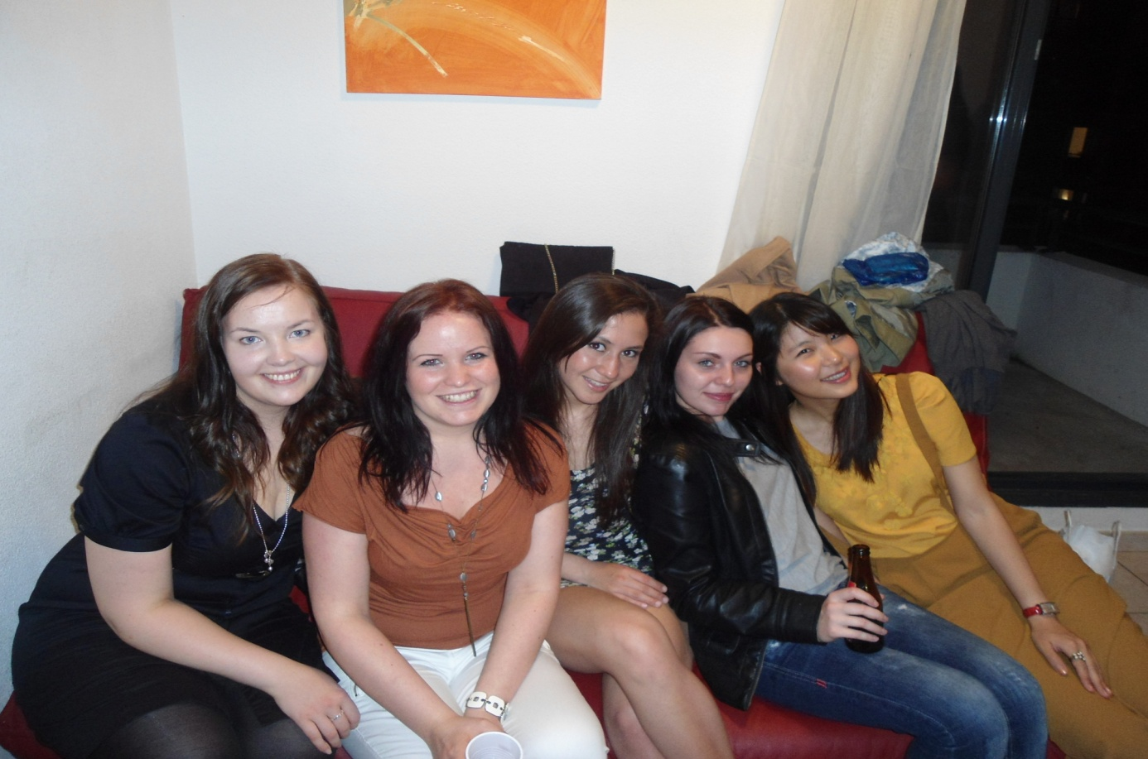
Persze a tanulás mellett a szórakozásból sem volt hiány. A belvárosban nagyon sok club, pub és más szórakozóhely található. Nagy sok egyetemi beülős hely, kávézó van, ahol főleg a téli esték unalmas óráit lehet egy jó társasággal kellemesen eltölteni.
Lyonban rengetegen sportolnak, szinte minden utcán látni futó embereket vagy a kocsik között bevállalós bicikliseket. Az egyetem is számos sportolási lehetőséget biztosít, ami nem csak a mozgás szempontjából jó, de itt több francia diákot is meg lehet ismerni. Ezért is természetesen fizetni kell 30 eurót.
Az egyetemen belül is több kávézó és egy konyha is van ahol egész olcsó lehet enni levesből, egy főfogásból és egy desszertből vagy gyümölcsből álló ebédet. Másol enni már nem ilyen olcsó szóval itt is jó többször megfordulni. Az élelmiszer drága, ráadásul a boltok vasárnaponként nincsenek nyitva, így jó előre felkészülni a hétvégére.
Összességében Lyon egy nagyon helyes kis város megéri kijönni. Vannak nehézségek is, de aki külföldre megy az számoljon vele, hogy nem minden úgy megy mint otthon. Számomra ez a 4 hónap pont elég volt már nagyon honvágyam volt a végén, de Franciaországot csak ajánlani tudom mindenkinek. Itt életre szóló emlékeket kaphatunk.
